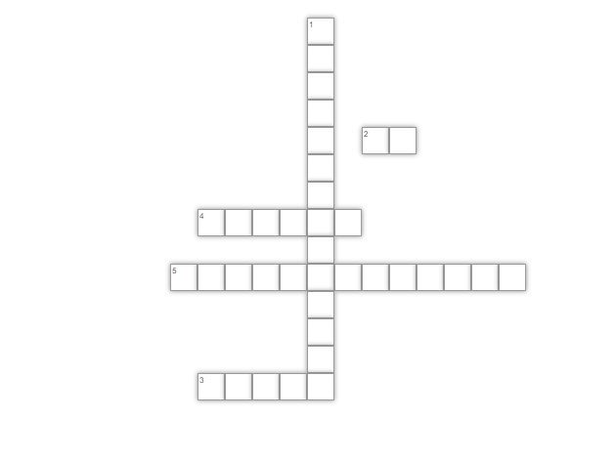

1. Вид чая в продаже на полках магазина?
2. Сколько градусов должна быть вода для заваривания чая?
3. Сорт чая?
4. Вещество которое содержит крепкий чай и кофе? Дает бодрость.
5. Что добавляют в пакетированный чай для ароматов?